TRƯỜNG THCS TÙNG THIỆN VƯƠNG
MÔN ÂM NHẠC- KHỐI 7
Tuần 17: từ ngày 27/12/2021 đến 01/01/2022

TIẾT 17 - LUYỆN ĐỌC NỐT NHẠC
NỘI DUNG | GHI CHÚ
Hoạt động 1: Đọc tài liệu và thực hiện các yêu cầu. | Học sinh mở tập chép các nội dung sau vào tập:  Gíao viên cho học sinh ôn lại các hình nốt và đọc nốt:  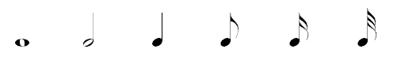  Tròn Trắng Đen Đơn Móc kép Móc ba  Khuông nhạc với khóa sol đầu dòng và nhịp 4/4  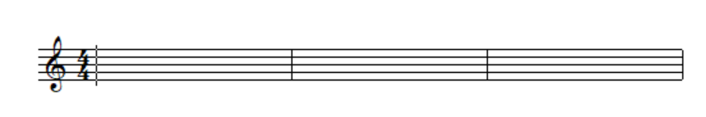  Tên nốt nhạc trên khuông  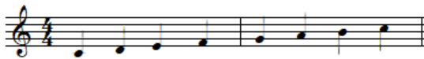  Đồ Rê Mi Fa Sol La Si Đố  Cho học sinh ôn lại nhịp 2/4,3/4, 4/4  Nhịp 2/4: có 2 phách trong 1 ô nhịp, giá trị là 1 hình nốt đen.  Nhịp 3/4: có 3 phách trong 1 ô nhịp, giá trị là 1 hình nốt đen.  Nhịp 4/4: có 4 phách trong 1 ô nhịp, giá trị là 1 hình nốt đen.
Hoạt động 2: Kiểm tra, đánh giá quá trình tự học. | - Tìm hiểu nội dung bài và trả lời các câu hỏi sau:  - Hình nốt mấy phách ?  - Hình nốt mấy phách?  3. Hình nốt mấy phách?
Hoạt động 3: Thực hành | - Học sinh xác định hợp âm ba và hợp âm bảy.
* Dặn dò: Vào K12online: xem tài liệu, nội dung bài,… hoàn thành trước 8g00 ngày 02/01/2022.
- Mọi ý kiến thắc mắc cần giải đáp các em liên hệ qua giáo viên bộ môn hướng dẫn:
Giáo viên | Lớp dạy | Zalo | Email
Huỳnh Thu Hiền | 7/1 --> 7/12 | 0937130097 | hiensinh@gmail.com

